**КАК ПОДГОТОВИТЬСЯ К ЧРЕЗВЫЧАЙНЫМ СИТУАЦИЯМ**

**В ГОРОДЕ МИНСКЕ**

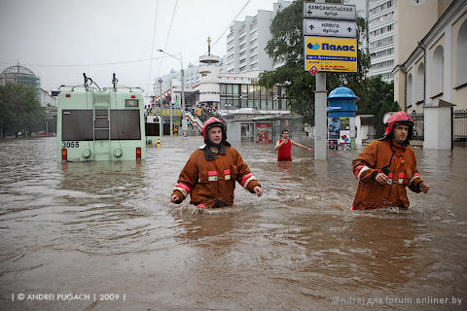

Комиссия по чрезвычайным ситуациям при Минском городском исполнительном комитете

Учреждение «Минское городское управление МЧС Республики Беларусь».

**СОДЕРЖАНИЕ**

|  |  |
| --- | --- |
| Памятка о подготовке к действиям в чрезвычайных ситуациях | 4 |
| Памятка по подготовке аварийного комплекта | 5-6 |
| **ВРЕМЕННОЕ ОТСЕЛЕНИЕ И УКРЫТИЕ НАСЕЛЕНИЯ** | 6-8 |
| **ОПАСНОСТИ, КОТОРЫМ ПОДВЕРЖЕН г. МИНСК** | 8 |
| Неблагоприятные погодные условия | 8 |
| Шторм, ураган | 9 |
| Сильная гроза | 9-10 |
| Подтопление в результате обильного выпадения осадков | 10-11 |
| Смерч | 11 |
| Очень сильная жара | 12 |
| Меры предосторожности, которые помогут избежать болезней, связанных с жарой | 12 |
| Перебои в работе коммунальных служб | 12-13 |
| Нарушения в системе подачи электроэнергии | 13 |
| Нарушения телефонной связи | 13 |
| Утечка газа | 13-14 |
| Проблемы, связанные с водопроводно-канализационной системой | 14 |
| Обрушения зданий и взрывы | 14-15 |
| Землетрясения | 15 |
| Пожар | 15-18 |
| Вспышки заболеваний и биологические явления | 18 |
| Терроризм | 18-19 |
| Опасные вещества, химические отравляющие вещества и радиоактивное облучение | 19-21 |
| **ВОПРОСЫ, ТРЕБУЮЩИЕ ОСОБОГО ВНИМАНИЯ** | 22 |
| Пожилые и инвалиды | 22 |
| Психическое здоровье | 23-24 |
| Безопасность в метро | 24-25 |
| Владельцам домашних животных | 25-26 |
| **НЕ БУДЬТЕ ПОСТОРОННИМ НАБЛЮДАТЕЛЕМ** | 26 |
| **ДОПОЛНИТЕЛЬНАЯ ИНФОРМАЦИЯ** | 27 |
| Для заметок | 28 |

***Подготовиться к любой чрезвычайной ситуации не трудно, нужно просто планировать свои действия заблаговременно.***

***Изучите источники опасности, с которыми вы можете столкнуться.***

***Составьте план действий вместе со всеми членами семьи и создайте аварийный комплект.***

***Подготовьтесь так, чтобы все члены вашей семьи знали что делать и не теряли самообладание в любой чрезвычайной ситуации.***

**ПАМЯТКА О ПОДГОТОВКЕ К ДЕЙСТВИЯМ В**

**ЧРЕЗВЫЧАЙНЫХ СИТУАЦИЯХ**

Всей семьей разработайте план действий в чрезвычайных ситуациях: что делать; как найти друг друга; как поддерживать связь.

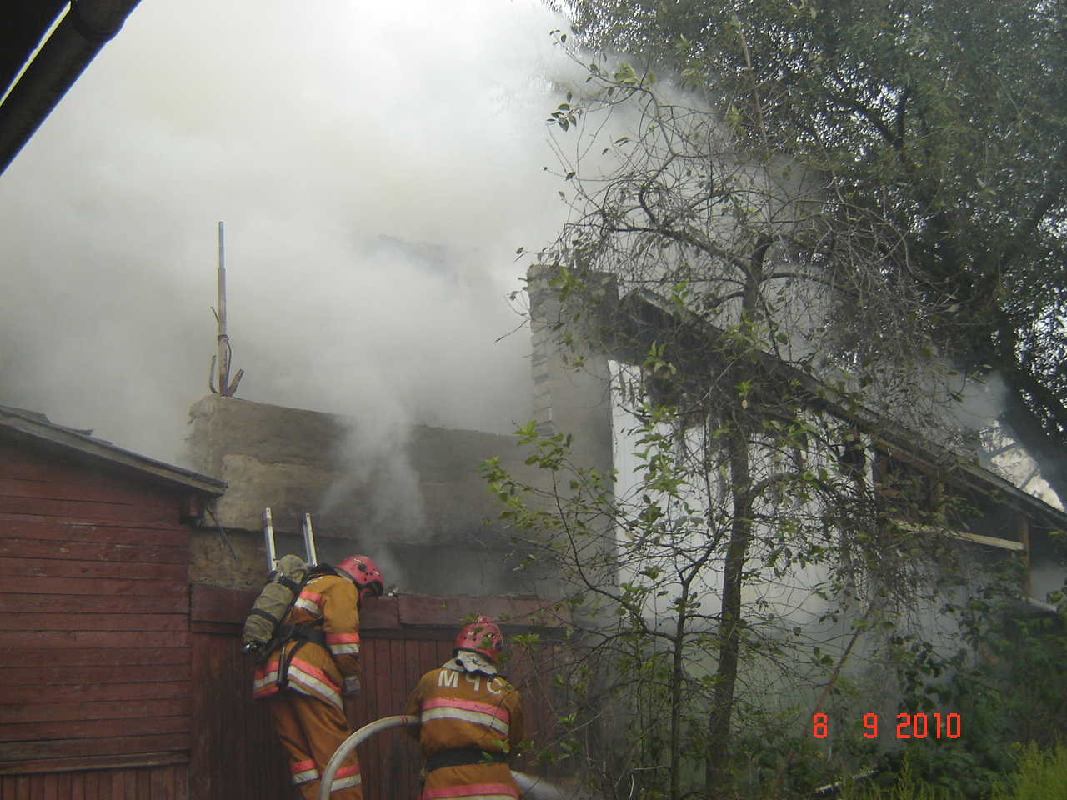Определите место встречи после окончания чрезвычайной ситуации.

Выделите два места: одно возле дома и одно за пределами вашего микрорайона. Это может быть библиотека, местный общественный центр, дом друзей.

Отработайте на практике все возможные маршруты эвакуации из вашего дома и микрорайона.

Определите живущего за пределами города друга или родственника, кому все члены вашей семьи могут позвонить в случае чрезвычайной ситуации.

Если телефонные сети в г. Минске будут перегружены, то возможно будет легче осуществлять междугородние звонки. Связь через человека в другом городе может помочь вам сохранить контакты друг с другом.

Учтите нужды каждого члена семьи, особенно пожилых, инвалидов, детей.

Приобретите соответствующий договор – страхования. Если вы снимаете жилье, то страховка для квартиросъемщиков обеспечит страхование содержимого вашей квартиры.

Ознакомьтесь с планом эвакуации в тех зданиях, где часто бываете, включая, например, школу или детский сад, которые посещает ваш ребенок.

**ПАМЯТКА ПО ПОДГОТОВКЕ**

**АВАРИЙНОГО КОМПЛЕКТА**

Каждый член семьи должен собрать аварийный комплект со всем необходимым на случай временного отселения. Он позволит вам выжить в течение, по крайней мере, трех дней. Аварийный комплект должен храниться в доступном месте и быть в состоянии полной готовности. Упаковывается этот комплект в прочную, легкую и удобную для переноски сумку, - например, в рюкзак.

Рекомендуемые предметы

Копии всех важных документов в водонепроницаемом и портативном контейнере (договора-страхования, свидетельства о рождении, юридические документы на право собственности, удостоверения личности с фотографией и т.п.).

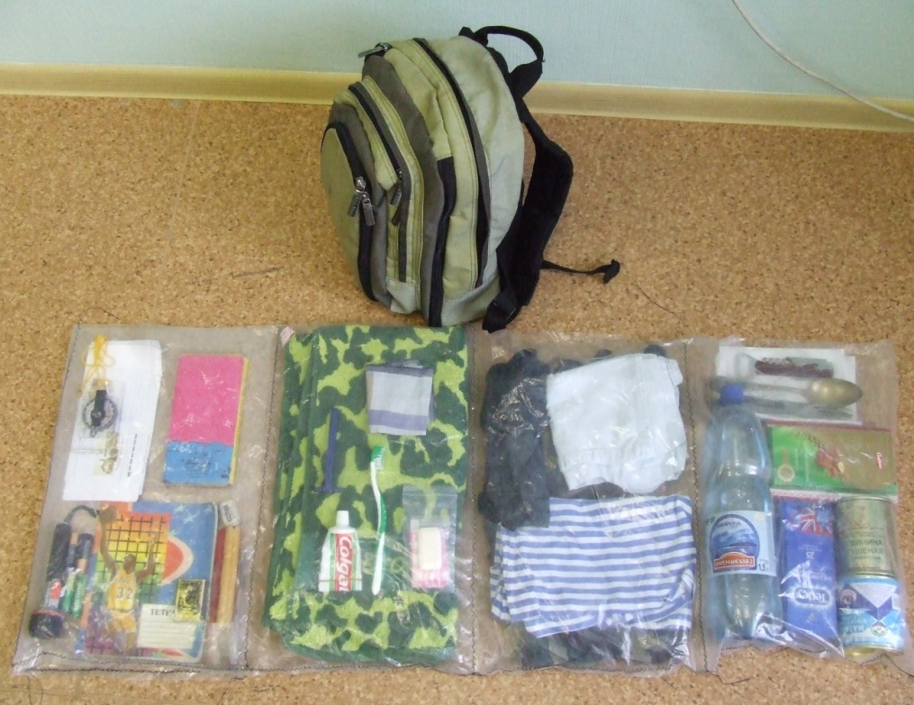Запасные наборы ключей от машины и дома.

Копии кредитных карточек, карточек для банкомата, наличные деньги.

Информация о местах встречи и контактных лицах всех членов семьи.

Список лекарств, которые принимают члены вашей семьи с указанием дозы, или копии всех корешков рецептов.

Легкий плащ и одеяло.

Медицинская аптечка для оказания первой помощи.

Телефон, который может работать без подключения к электрической сети.

Туалетные принадлежности.

Иголки, нитки, пуговицы.

Носовой платок.

Носки.

Нательное белье.

Полотенце.

Ложка.

Перочинный нож.

Свеча, спички и зажигалка.

Авторучка.

Тетрадь или блокнот.

Конверты.

Фонарик.

Свисток.

Радио AM/FM на батарейках, запасные батарейки.

Предметы специального назначения: ухода за детьми, домашними животными и т.п.

Вода в бутылках по 4 литра питьевой воды на человека в день. и непортящиеся продукты питания,— например, высококалорийные плитки шоколада и консервы в жестяных банках.

Таблетки йода или один литр отбеливателя без запаха (для дезинфекции воды только в том случае, если работники органов здравоохранения дадут указания относительно такого метода обеззараживания воды) и пипетка (для добавления отбеливателя в воду).

**ОПОВЕЩЕНИЕ НАСЕЛЕНИЯ. ДЕЙСТВИЯ ГРАЖДАН.**

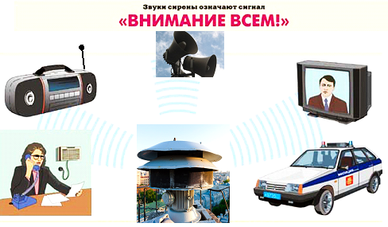

**ЧТО ДЕЛАТЬ КОГДА ЗВУЧИТ СИРЕНА?**

Сигнал служит для оповещения населения о непосредственной опасности возникновения чрезвычайной ситуации и означает "ВНИМАНИЕ, ВСЕМ!".

**По этому сигналу каждый гражданин обязан:**

- незамедлительно включить радио- и телеприемники для прослушивания экстренного сообщения *(информация также будет транслироваться через уличные громкоговорители и по средствам специальных автомобилей автомобили оснащенные*);

- внимательно выслушать информацию о сложившейся обстановке и порядке действий;

- подготовить аварийный комплект со всем необходимым на случай временного отселения;

- сообщить о полученной информации членам семьи, родственникам и соседям;

- держать эти средства постоянно включенными в течении всего периода ликвидации аварии, катастрофы или стихийного бедствия.

**Умение населения правильно действовать в условиях чрезвычайной ситуации и умение правильно использовать полученную информацию может сократить количество жертв до минимума. Поэтому сигналы оповещения необходимо знать, и уметь правильно действовать по ним.**

**ВРЕМЕННОЕ ОТСЕЛЕНИЕ И УКРЫТИЕ НАСЕЛЕНИЯ**

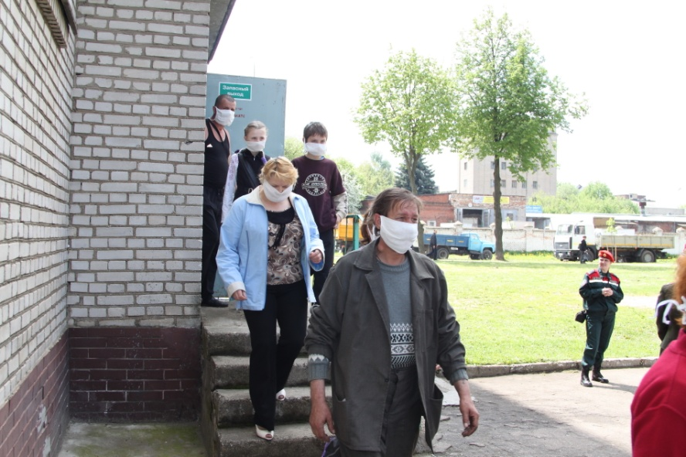В некоторых случаях может возникнуть необходимость эвакуации из дома или временного отселения из микрорайона, где вы живете. Городские власти оповестят жителей при помощи прямых предупреждений, по телевидению, радио, объявив о времени начала эвакуации или временного отселения. Во время обязательного временного отселения городские власти настоятельно рекомендуют жителям остановиться у друзей или родственников, проживающих за пределами подлежащих эвакуации районов. При крупных авариях эвакуационной комиссией при Минском городском исполнительном комитете развёртываются безопасные районы, куда направляется временно отселенное население из зоны чрезвычайной ситуации. Как правило, безопасный район создается на базе зданий большой вместимости, школ, кинотеатров, гостиничного фонда. Места их нахождения можно узнать в районном отделе по чрезвычайных ситуациях В безопасном районе местными исполнительными и распорядительными органами организуется медицинское, продовольственное и материальное обеспечение. Пострадавшим будет оказываться квалифицированная психологическая помощь и осуществляться постоянное информирование о ходе ликвидации ЧС.

Эвакуироваться следует, если вам грозит непосредственная опасность или когда временное отселение объявлено официально.

Если у вас есть время, до ухода примите меры по защите своего жилища. Закройте и заприте окна и двери, обесточьте электроприборы, отключите газ. Наденьте прочную обувь и удобную защищающую вас одежду. Возьмите с собой аварийный комплект.

НЕ пользуйтесь лифтом в чрезвычайных ситуациях, садитесь в лифт только, если официальные лица управления по чрезвычайным ситуациям разрешили пользоваться лифтом. Помните, что маршруты временного отселения меняются и зависят от самой чрезвычайной обстановки, поэтому следуйте указаниям официальных лиц, обеспечивающих временное отселение.

Найдите ближайшее безопасное место или убежище.

Для укрытия от чрезвычайных ситуаций можно использовать имеющиеся в зданиях защитные сооружения гражданской обороны (ГО) (убежища и противорадиационные укрытия), а так же подвалы. Места расположения защитных сооружений указаны на зданиях. Перед тем, как укрыться в защитных сооружениях ГО (подвалах) возьмите с собой аварийный комплект.

В некоторых чрезвычайных ситуациях вас могут попросить остаться на месте (в квартире, офисе). Это может быть связано с нецелесообразностью временного отселения и (или) укрытия в защитных сооружениях ГО (подвалах), а так же, чтобы обеспечить вашу безопасность. В этом случае следует руководствоваться указаниями районного отдела по чрезвычайным ситуациям (городского управления МЧС), передаваемым по радиопроводной сети, средствам массовой информации, по громкой связи с патрульных машин милиции. Для «укрытия на месте» найдите комнату, где меньше всего дверей и окон. В идеале, в комнате должно быть как минимум 3 квадратных метра на человека.

Вам необходимо включить радиоточку (или УКВ (FM) радиоприемник на волне местной радиостанции), закрыть окна и двери, отключить вытяжную и приточную вентиляции, отключить газ и ненужные электроприборы. После этого приступить к заклеиванию окон, дверей, вентиляционных отверстий заготовленным заранее материалом (липкой лентой и т.п.).

Не следует немедленно забирать детей из школы (детского сада), они будут укрываться на месте. Помните, ваши панические действия на улице будут только мешать работе специальных служб по ликвидации опасной ситуации.

Слушайте передачи местного радио или телевидения, чтобы оставаться в курсе последних событий.

**ОПАСНОСТИ, КОТОРЫМ ПОДВЕРЖЕН г. МИНСК**

**Неблагоприятные погодные условия**

Зимы в г. Минске могут быть сопряжены со многими серьезными факторами риска: резкое понижение температуры, сильный снегопад, обледенение, гололедица, дождь со снегом или градом.

При выходе на открытый воздух в холодное время года

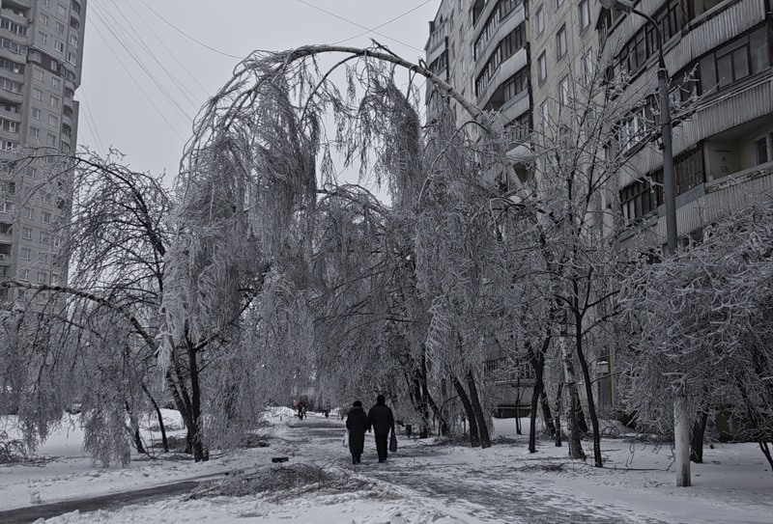одевайтесь тепло, по принципу «слой за слоем», стараясь не промокнуть.

Носите шапки, шарфы и пальто из водоотталкивающего материала.

Прикройте рот, чтобы защитить легкие от экстремально холодного воздуха.

Сделайте несколько упражнений разминки перед действиями, связанными с большой физической нагрузкой, пейте больше воды.

Не употребляйте спиртные напитки! Алкоголь угнетает центральную нервную систему, снижает восприятие холода. Обманчивое ощущение тепла может стать причиной переохлаждения организма.

Избегайте перегрузок, если вам нужно расчищать снег.

В дни резкого осложнения погоды в т.ч. сильных снегопадах (в соответствии с прогнозом синоптиков или предупреждения МЧС) по возможности воздержатся от поездок на личном транспорте.

Соблюдайте правила парковка автотранспорта. Обращайте внимание на знаки, запрещающие или ограничивающие парковку. Не создавайте препятствий для снегоуборочной техники коммунальных служб.

Пользуйтесь только отопительными приборами и удлинителями промышленного изготовления. Категорически запрещается использовать для обогрева жилья и сушки одежды (обуви) устройства с открытым нагревательным элементом.

Не пытайтесь согреть помещение, включив плиту или духовой шкаф.

Источник тепла должен находиться на расстоянии минимум 1 метра от всех предметов из легковоспламеняющихся материалов, включая мебель, занавеси и шторы, ковровое покрытие.

Ни в коем случае не сушите одежду на комнатном обогревателе, не закрывайте его вентиляционные отверстия одеждой и другими предметами.

Всегда держите под контролем обогревательные приборы. Ни в коем случае не оставляйте детей без присмотра в комнате с включенным комнатным обогревателем. Отключите прибор, если не можете его видеть и контролировать.

Не перегружайте электрические сети.

При возникновении неблагоприятных погодных условий, в частности, сильной грозы, внезапного наводнения или сильного ветра следите за новостями по телевизору или слушайте радио. Средства массовой информации круглосуточно сообщают прогноз погоды, предупреждая об аварийной ситуации.

**Шторм, ураган**

Перед сильным штормом закройте плотно окна (при наличии –ставни, роллеты).

Закрепите и обезопасьте такие предметы вне помещения, как летняя садовая мебель или предметы, хранящиеся на балконах (лоджиях), которые сильный ветер может поднять в воздух, вызвав, таким образом, травмы или причинив ущерб.

Перед прогнозируемым сильным штормом по возможности отключите подачу электричества и газа.

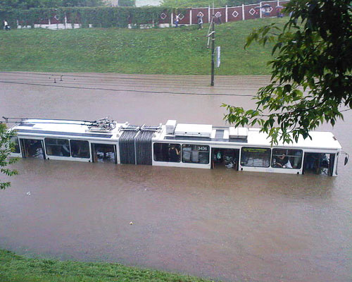**Сильная гроза**

Избегайте прикосновения к металлу, электрооборудованию и телефонам, отключите сотовые телефоны. Не прикасайтесь к водопроводным, канализационным и отопительным трубам, по ним может передаваться разряд молнии. Находитесь как можно дальше от окон.

Во время сильной грозы немедленно войдите в ближайшее здание.

Если гроза застала вас на открытом воздухе, присядьте на корточки, превратив себя в минимальную по размерам «мишень». Не ложитесь на землю. Не ищите укрытия под деревьями. Если гроза застала вас в автомобиле, не покидайте его, остановитесь в безопасном месте, лучше вне проезжей части, включите габаритные и аварийные огни, выключите зажигание и переждите грозу. Не пользуйтесь радиоприемником.

Держитесь на расстоянии от упавших на землю электрических проводов. Если такой провод упал рядом с вами (на расстоянии менее 20 метров) – остановитесь, не продолжайте движение и не отрывайте ног от земли, пока не будете уверены, что провод обесточен. В противном случае возможно поражение так называемым «шаговым напряжением». Если вам всё-таки необходимо продолжить движение (например, чтобы избежать другой опасности), нужно передвигаться в сторону, противоположную упавшему проводу, так, чтобы между ступнями не образовывалось никакого зазора, не отрывая их от земли (пола).

**Подтопление в результате обильного выпадения осадков**

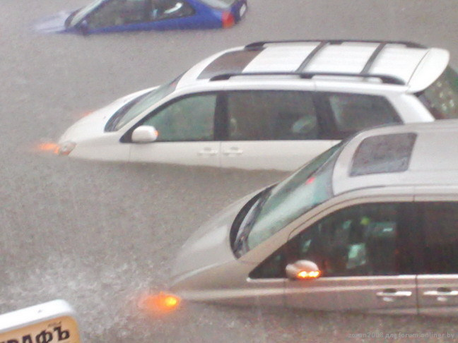При получении информации о выпадении обильных осадков воздержитесь от поездок по городу, по возможности оставайтесь в квартире или на работе. Включите средства проводного и радиовещания.

Если ливень застал Вас на улице, не спускайтесь в подземные переходы и другие заглубленные помещения. Постарайтесь укрыться в зданиях расположенных выше возможного уровня подтопления.

Если здание (помещение), в котором вы находитесь, подтапливает, постарайтесь покинуть его и перейти на ближайшую возвышенность.

Если покинуть здание не представляется возможным, то поднимитесь на вышележащие этажи, выключите электричество и газ, плотно закройте окна, двери и сообщите о своем местонахождении в дежурную службу МЧС по телефону 101.

Если ливень застал вас в личном транспорте, не пытайтесь преодолеть подтопленные участки. Медленно перестройтесь в крайний правый ряд (на обочину) и, не прибегая к экстренному торможению, прекратите движение. Включите аварийные огни и переждите ливень. В случаи стремительного пребывания воды покиньте транспортное средство и пройдите на возвышенный участок местности или в ближайшее здание.

Если ваш дом попадает в зону возможного подтопления, в целях возмещения возможного ущерба позаботьтесь о добровольном страховании строений и домашнего имущества. Примите предупредительные меры (устройство уплотнений в притворах дверей и окон подвальных, цокольных и первых этажей). Создайте запас мешков с песком, шанцевого инструмента и т.п. для создания временной преграды водным потокам и защиты оконных проемов.

Помогите соседям и друзьям с ограниченными способностями подготовиться к подтоплению.

После подтопления:

Перед тем, как войти в здание, убедитесь в отсутствии значительных повреждений перекрытий и стен.

Проветрите здание для удаления накопившихся газов.

Не используйте источники открытого огня до полного проветривания помещения и проверки исправности системы газоснабжения.

Проверьте исправность электропроводки, труб газоснабжения, водопровода и канализации.

Пользоваться ими разрешается только после заключения специалистов об исправности и пригодности к работе.

Просушите помещение, открыв все двери и окна.

Не употребляйте пищевые продукты, которые находились в контакте с водой.

**Смерч**

Спуститесь в подвал своего дома или расположенное ниже всех других помещение, или держитесь ближе к внутренней стене помещения, подальше от окон. При возможности – укрывайтесь в защитных сооружениях гражданской обороны. Если вы не можете найти такое укрытие, то укройтесь в канаве (яме) или другом углублении. Не укрывайтесь в автомобилях, лёгких зданиях и сооружениях (бытовках, вагончиках, садовых домиках).

**Очень сильная жара**

Во время летних месяцев жители г. Минска страдают от связанных с сильной жарой заболеваний - тепловых ударов, перепадов артериального давления, сердечных приступов. Навещайте соседей, которые могут нуждаться в помощи во время чрезмерной жары, в особенности детей, пожилых, страдающих хроническими заболеваниями или имеющих ограниченные возможности.

**Меры предосторожности, которые помогут избежать болезней связанных с жарой**

Старайтесь не быть на солнце, находитесь в тени или под навесами.

Пользуйтесь солнцезащитными кремами.

Одевайтесь легко, в одежду светлых тонов, не плотно прилегающую, но максимально закрывающую кожу, чтобы избежать солнечного ожога. Носите головной убор.

Избегайте изнурительной работы.

Пейте большое количество воды. Всегда, выходя на улицу, берите с собой необходимый запас воды. Избегайте алкогольных напитков и напитков с содержанием кофеина.

Если вы страдаете заболеваниями сердца, сосудов, лёгких, всегда берите с собой средства для оказания первой помощи (купирования приступа). Носите с собой в нагрудном кармане памятку о том, что вы страдаете хроническим заболеванием с указанием, какие лекарственные средства вам необходимо ввести в случае потери вами сознания, и какие лекарства вам противопоказаны. Даже если вы не страдаете такими заболеваниями, носите с собой валидол или нитроглицерин.

Если у вас в помещении есть кондиционер, установите на нем температуру около 25оС, направьте поток воздуха вверх, чтобы избежать простудных заболеваний.

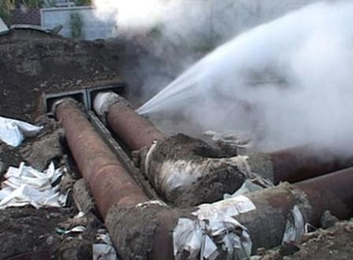Ни в коем случае во время сильной летней жары не оставляйте детей, домашних животных или нуждающихся в особом уходе людей в запаркованной машине. Перед тем, как сесть в машину, проветрите её.

Пользуйтесь городскими бассейнами и посещайте магазины с работающими кондиционерами. Заходите в подземные переходы, пользуйтесь метрополитеном.

**Перебои в работе коммунальных служб**

Знайте, что делать в случае нарушения работы коммунальных служб, когда в вашем доме нарушена работа основных средств обеспечения удобств.

**Нарушение в системе подачи электроэнергии**

Немедленно позвоните в снабжающую вас электроэнергией организацию и сообщите им об отсутствии электричества. Круглосуточная городская аварийная служба Мингорисполкома (017) 292-22-13. Выключите все электроприборы, которые могут включиться автоматически.

При перебоях подачи электричества вы можете потерять телефонное обслуживание радиотелефона (беспроводного телефона) и выход в Интернет.

Имейте под рукой телефон, который не требует подключения к электросети.

Чтобы не испортились продукты в холодильнике и морозильной камере, старайтесь как можно дольше не открывать двери холодильника.

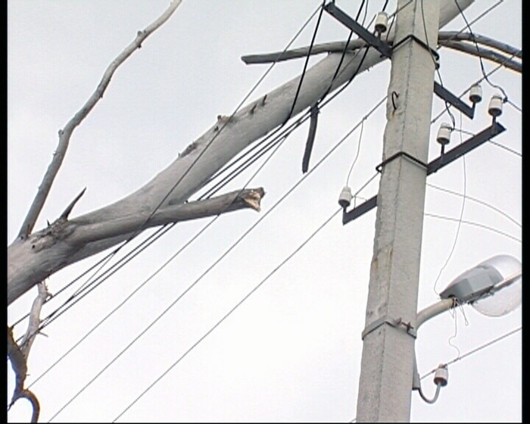Всегда рассматривайте лежащие на земле и свисающие электропровода как опасное явление.

Не жгите уголь в помещении.

Не пользуйтесь плитой или духовым шкафом для обогрева помещения.

**Нарушение телефонной связи**

Позвоните с мобильного телефона в организацию, которая предоставляет вам телефонное обслуживание, и сообщите о перерыве в обслуживании.

**Утечка газа**

Если вы чувствуете очень сильный запах газа немедленно эвакуируйтесь, по возможности отключив подачу газа и откройте окна, а затем позвоните по телефону 104 или 101.

НЕ курите и НЕ зажигайте зажигалки или спички.

Не пользуйтесь телефоном, выключателями или электроприборами. В такой ситуации для возникновения пожара достаточно небольшой искры.

**Проблемы, связанные с водопроводно-канализационной системой**

Если вы видите, что вода поступает из-под земли или асфальта на проезжей части, а также при подозрении на возможный разрыв водопроводной магистрали, звоните по телефону круглосуточно (017) 227-13-23, (017) 227-60-27 или 101. Если вас беспокоит качество питьевой воды, то городские власти объяснят вам, что нужно делать - например, нужно ли кипятить воду или обрабатывать/очищать ее.

Профилактическое отключение горячей воды осуществляется планово, о чем население информируется заблаговременно. При длительных перебоях в водопроводной сети в жилых домах и на объектах жизнеобеспечения организуется подвоз воды по местам требования.

**Обрушения зданий и взрывы**

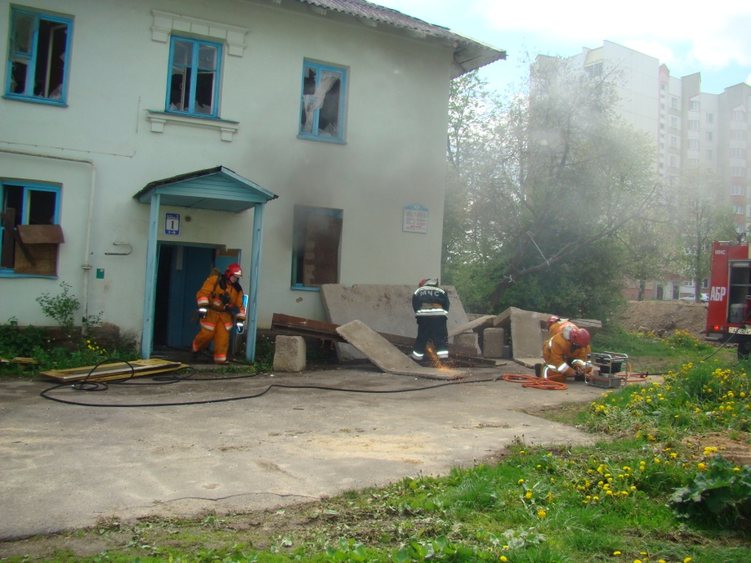Обрушения зданий и взрывы могут быть вызваны структурными повреждениями, утечкой газа или террористическими действиями.

Если вы находитесь в здании во время обрушения или взрыва постарайтесь как можно быстрее выбраться наружу и при этом сохранять спокойствие. Если вы не можете выбраться из здания, постарайтесь укрыться под перекрытием прочной и устойчивой мебели, в дверном проеме, металлической ванне.

Если вы оказались под завалом или обломками

Накройте нос и рот сухой тканью или одеждой.

Как можно меньше двигайтесь, чтобы не поднимать опасную для попадания в легкие пыль.

Если у вас есть фонарик, осмотритесь вокруг. Стучите по трубе или стене, чтобы спасатели могли вас услышать.

Если у вас есть свисток, воспользуйтесь им. Кричите только, если нет никакого другого выбора.

Если вы расчищаете завалы

Наденьте перчатки и прочную обувь.

Сортируйте обломки по отдельным категориям (дерево, различные приборы и т.п.).

Не прикасайтесь к обломкам с остатками электропроводки.

Не перемещайте слишком большие или тяжелые обломки.

Не разбирайте завал в одиночку.

**Землетрясения**

Хотя землетрясения не характерны для Минска, жители города должны быть готовы к периодическим небольшим толчкам.

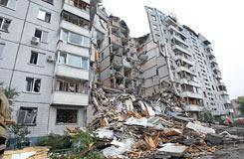Что делать в случае землетрясения?

Сразу же ложитесь на пол и закройте голову и шею руками.

По возможности укройтесь под прочной и устойчивой мебелью или рядом с внутренней стеной.

Держитесь за устойчивую мебель и будьте готовы к тому, что вам придется перемещаться, держась за нее. Оставайтесь на месте до тех пор, пока не прекратятся толчки. Будьте готовы к последующим сейсмическим толчкам, которые часто следуют после землетрясения.

**Пожар**

Наиболее распространенная чрезвычайная ситуация, отличающаяся внезапностью и скоротечностью, что обуславливает необходимость принятия предупредительных мер и подготовки к незамедлительному реагированию.

В обязательном порядке приобретите и установите в каждую жилую комнату автономный пожарный извещатель. Храните и обслуживайте устройства внутриквартирного пожаротушения в соответствии с требованиями завода-изготовителя (инструкции (паспорта) по эксплуатации):

проводите своевременную замену поврежденного шланга, распылителя при наличии трещин, сколов и других механических повреждений;

обеспечьте постоянный (экстренный) доступ к установке внутриквартирного пожаротушения для использования или визуального контроля.

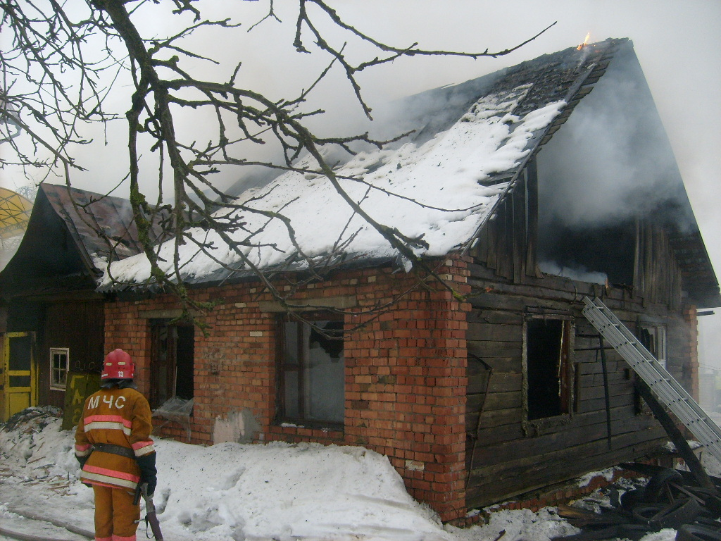Наличие запаха гари (подгоревшей пищи, тлеющей изоляции электрических проводов и др.) и появление легкого, сначала едва заметного, а затем все более сгущающегося и действующего на глаза дыма - это первые верные признаки пожара. Электрические провода, постепенно нагреваясь при перегрузке, сначала "сигнализируют" об этом характерным запахом резины, а затем изоляция воспламеняется и горит или тлеет, поджигая расположенные рядом предметы. Одновременно с запахом резины может погаснуть свет или электрические лампы начнут гореть вполнакала, что иногда также является признаком назревающей опасности загорания изоляции электропроводов. Обнаружив начинающийся пожар, необходимо в первую очередь возможно скорее сообщить в дежурную службу МЧС по телефону 101. Следует иметь в виду, что чем скорее приедут спасатели, тем легче и с меньшим ущербом будет прекращен пожар. При загорании бытовых электроприборов необходимо их обесточить или обесточить полностью квартиру.

Распространению пожара в жилом доме чаще всего могут способствовать вентиляционные каналы, окна и двери, через которые поступает свежий воздух, дающий дополнительный приток кислорода, способствующего развитию пожара. Вот почему не рекомендуется разбивать стекла в окнах горящего помещения и оставлять открытыми двери в соседние помещения.

Если пожар был замечен поздно и имеющихся огнетушащих средств недостаточно, нужно принять меры к тому, чтобы задержать распространение огня. Для этого необходимо по возможности плотно закрыть все двери, окна в помещении, где начался пожар. Заложить щели между полом и дверью можно мокрой тканью, перекрыть газ, отключить электроэнергию. Если дом или квартира заполняются дымом, дышать надо через мокрую ткань, а двигаться как можно ближе к полу (там меньше дыма). Следует помнить, что дети, испугавшись огня или дыма, могут спрятаться в укромных местах (под кроватью, в шкафу) и не отзываться на незнакомые голоса.

Прежде чем открыть закрытую дверь в горящем доме, дотроньтесь до нее обратной стороной ладони. Не открывайте ее, если вы почувствуете, что дверь теплая - за ней огонь. Постарайтесь вывести из горящего дома (квартиры) находящихся там людей. Не пытайтесь захватить с собой ценные вещи и другое имущество.  
 Выбирайте как можно более безопасный путь эвакуации и постарайтесь не паниковать. **Не пользуйтесь лифтами во время пожара.** Спускайтесь только по лестницам. Никогда не бегите наугад. По прибытию спасателей полностью подчиняйтесь их командам. Не заходите обратно в горящее помещение до тех пор, пока спасатели не скажут, что опасность миновала.

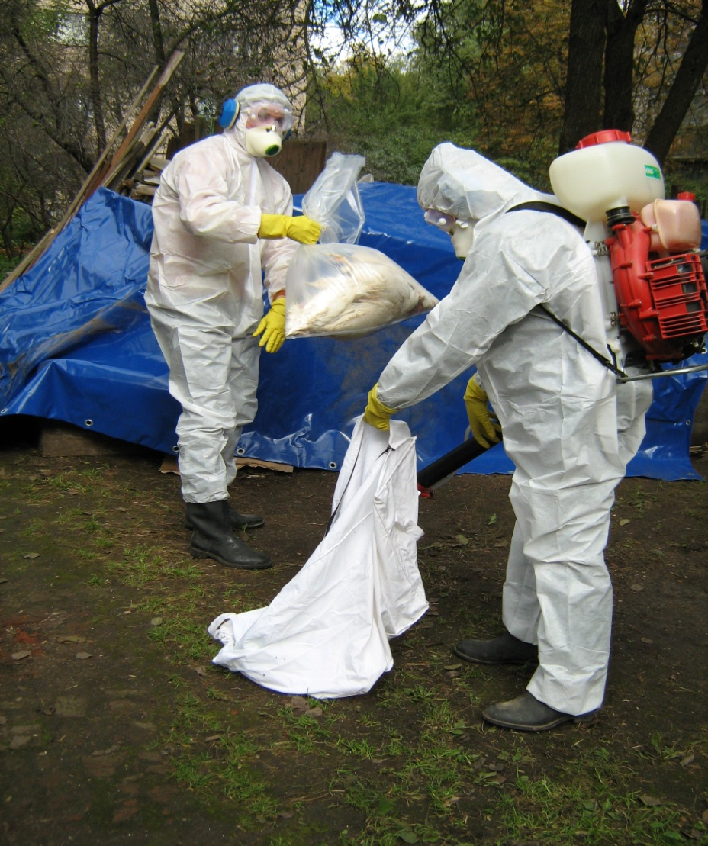А что делать, если огонь отрезал путь к выходу? Главное постарайтесь сохранить спокойствие. Уходите в дальнюю от горящего помещения комнату, плотно закрывая за собой все двери. Откройте окно и постарайтесь привлечь внимание прохожих криками о помощи. Услышав вас они вызовут дежурную службу МЧС.

Если ваша квартира расположена невысоко и вам угрожает непосредственная опасность, то выбирайтесь через окно. При этом вылезайте вперед ногами, держась руками за окно, опустите тело, максимально приблизившись к земле, а затем прыгайте.

Многие пожары в жилье возникают ночью. Вот несколько простых вещей, которые необходимо делать каждый вечер, чтобы уберечь себя и свою семью от пожара:

отключите все электроприборы, не предназначенные для постоянной работы;

выключите все газовые приборы;

убедитесь, что вами не оставлены тлеющие сигареты;

отключите временные нагреватели.

**Вспышки заболеваний и биологические явления**

Комитет по здравоохранению Мингорисполкома и Минский городской центр гигиены и эпидемиологии проводят регулярное наблюдение за эпидемиологической обстановкой и обеспечивают реагирование на вспышки заболеваний.

При выявлении опасных инфекционных заболеваний принимаются соответствующие меры, о чем население незамедлительно информируется через средства массовой информации. Не поддавайтесь ложным слухам. О состоянии эпидемиологической обстановки в г. Минске вы всегда можете узнать, позвонив в Комитет по здравоохранению Мингорисполкома по телефону. (017) 223-72-75 , Минский городской центр гигиены и эпидемиологии по телефону. (017) 292-10-32 , а так же на сайте Мингорисполкома (minsk.gov.by).

Во время сезонного подъема заболеваемости острыми респираторными вирусными инфекциями соблюдайте элементарные правила предосторожности:

избегайте контакта с заболевшими;

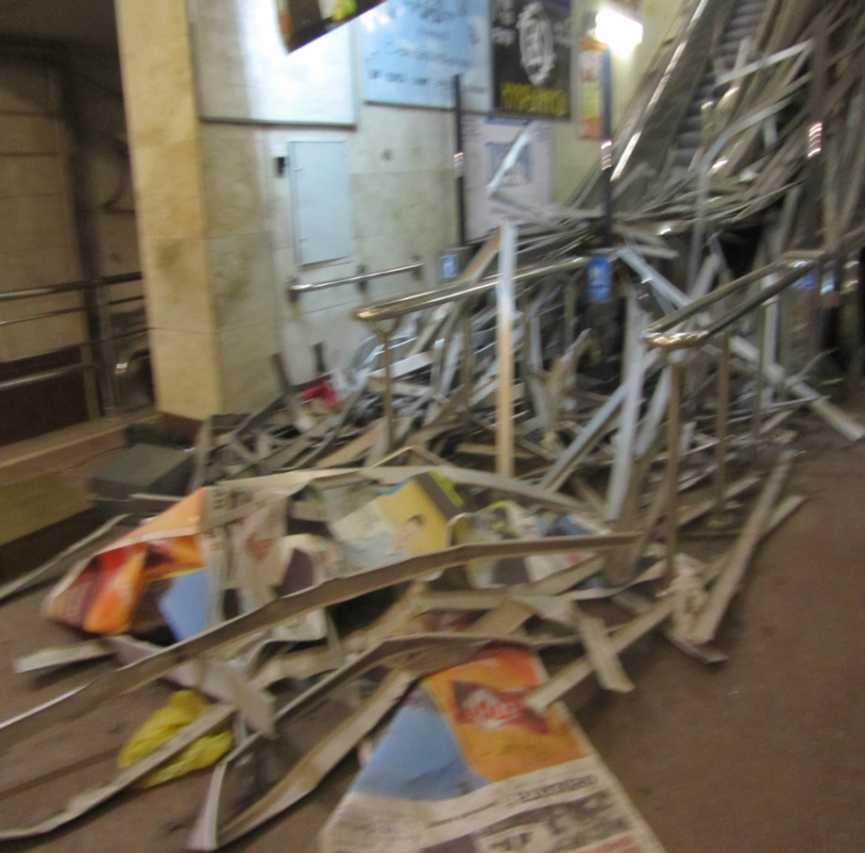часто мойте руки с мылом, проветривайте помещение; пользуйтесь маской; принимайте профилактические препараты (только после консультации с врачом); не выходите из дома, если у вас поднялась температура и появились признаки заболевания, вызовите врача на дом; следите за состоянием здоровья маленьких детей и пожилых людей, проживающих вместе с вами.

**Терроризм**

Задача террористов – посеять страх. Вы можете дать им отпор, если у вас есть точная информация и вы знаете основы подготовки к чрезвычайным ситуациям. Терроризм может быть причиной многих опасных ситуаций, поэтому подготовив себя к перечисленным в этом пособии источникам опасности, вы также будете лучше подготовлены и к террористическим атакам.

Особенно важно быть бдительными, осознавать все происходящее вокруг, и сообщать о подозрительном поведении или потенциальных угрозах.

Если у вас есть сведения о возможных актах терроризма, звоните по телефону 102.

Подтверждайте сообщения, опираясь на заслуживающие доверие источники информации, например, правительственные сообщения или сообщения в средствах массовой информации. Не распространяйте слухи.

Не берите свертки или багаж у незнакомых людей и не оставляйте свои вещи без присмотра в общественных местах.

Если вы получили подозрительный пакет или конверт, не прикасайтесь к нему. Позвоните по телефону 102 и сообщите городским властям. Если вы трогали этот пакет, немедленно вымойте руки водой с мылом.

Если вы являетесь свидетелем подозрительного поведения человека или группы лиц, если вы обнаружили бесхозные вещи или подозрительный предмет в транспорте или на местах общего пользования незамедлительно сообщите по телефону 102.

**Опасные вещества, химические отравляющие вещества и радиоактивное облучение**

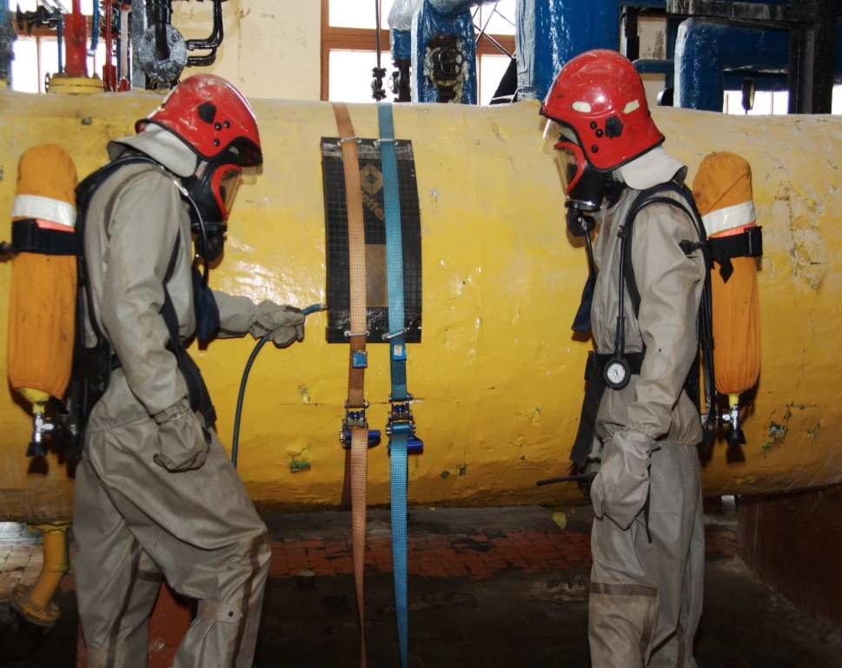Действия при химической аварии. Услышав звук сирены, включите радиоприемник и телевизор для получения достоверной информации об аварии и рекомендуемых действиях. Закройте окна, отключите электробытовые приборы и газ. Наденьте резиновые сапоги, плащ, возьмите документы, необходимые теплые вещи, аварийный комплект, оповестите соседей и быстро, но без паники выходите из зоны возможного заражения перпендикулярно направлению ветра, на расстояние не менее 1,5 км от предыдущего места пребывания. Если вы проживаете вблизи химически-опасного объекта позаботьтесь о приобретении для себя и членов своей семьи противогазов и респираторов, защищающих от вещества, используемого на таком предприятии, а при их отсутствии, для защиты органов дыхания используйте ватно-марлевую повязку или подручные изделия из ткани, смоченные в воде, 2-5%-ном растворе пищевой соды (для защиты от хлора), 2%-ном растворе лимонной или уксусной кислоты (для защиты от аммиака).

Если покидать здание запрещено или невозможно покинуть зону заражения плотно закройте двери, окна, вентиляционные отверстия и дымоходы. Имеющиеся в них щели заклейте бумагой или скотчем. Не укрывайтесь на первых этажах зданий, в подвалах и полуподвалах.

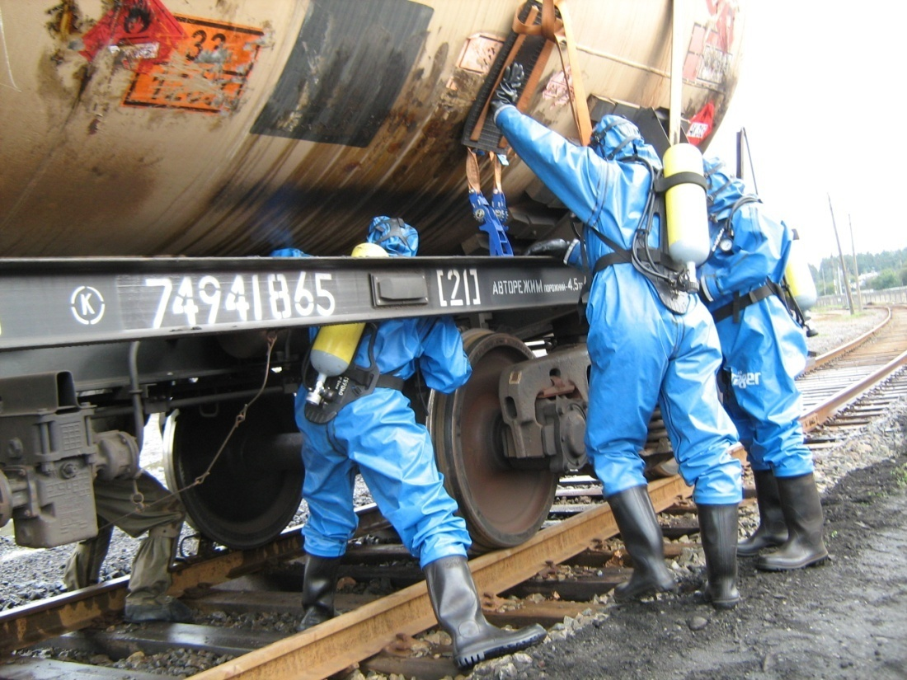При авариях на железнодорожных и автомобильных магистралях, связанных с сильнодействующих отравляющих веществ, опасная зона устанавливается в радиусе 200-300 м от места аварии. Приближаться к этой зоне и входить в нее категорически запрещено. Если вы едете в автомобиле, поставьте переключатель режима вентиляции в положение «рециркуляция», постарайтесь быстрее выехать из зоны поражения, руководствуясь указаниями работников МВД и МЧС. При появлении недомогания обратитесь в ближайшее учреждение здравоохранения.

Возвращение населения к местам проживания (работы, учёбы), находящимся в зоне поражения, будет осуществляться только после ликвидации чрезвычайной ситуации, проведения лабораторных исследований и получения разрешения главного государственного санитарного врача района.

**Радиационная безопасность.**

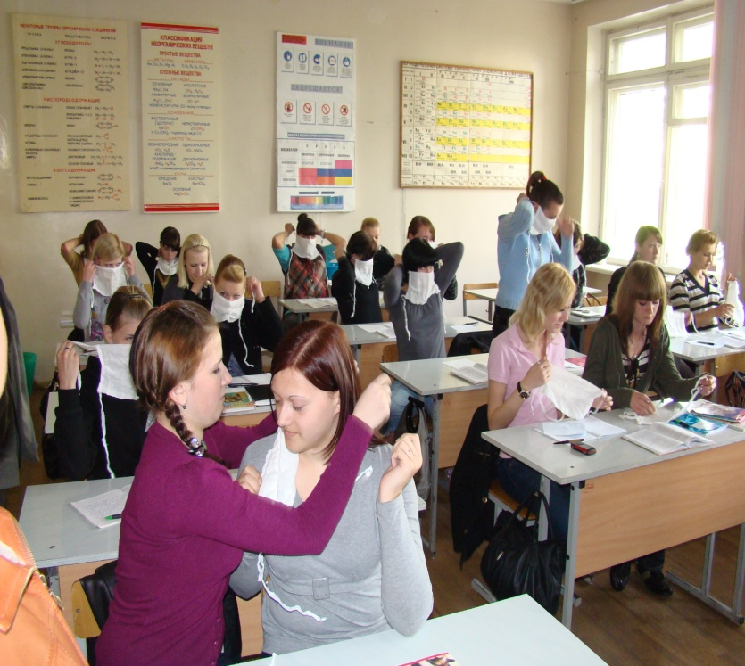Четыре основных принципа, которые могут помочь минимизировать последствия радиоактивного облучения.

Время: радиоактивные вещества со временем теряют степень радиоактивности. Не выходите из помещения до тех пор, пока местные официальные лица не объявят о том, что угроза миновала.

Расстояние: чем больше расстояние между вами и источником радиации, тем меньше возможность опасных последствий для вас.

Защитное экранирование: установите между собой и источником радиоактивного излучения защиту из как можно более тяжелого и плотного материала. Власти могут рекомендовать не выходить из помещения или даже найти помещение под землей. Закройте и заклейте окна, отключите все системы вентиляции. Если вам нужно пройти через зараженную местность, накройте рот и нос сухой тканью.

Соблюдение рекомендаций организаций здравоохранения: соблюдайте правила личной гигиены, не употребляйте местные пищевые продукты и воду из открытых водоемов до получения результатов лабораторного исследования. Ограничьте свое пребывание в зоне радиоактивного загрязнения. При проведении йодной профилактики через жилищно-эксплуатационную службу уточните место расположения пункта выдачи лекарственных средств, порядок выдачи препаратов йода, а при получении препаратов строго соблюдайте рекомендации медицинского работника по их приему. Известите жилищно-эксплуатационную службу о своих соседях, которые не могут сами прибыть на пункт выдачи лекарственных средств по состоянию здоровья. Уделите повышенное внимание состоянию своего здоровья.

**ВОПРОСЫ, ТРЕБУЮЩИЕ ОСОБОГО ВНИМАНИЯ**

**Пожилые и инвалиды**

Чрезвычайные ситуации особенно трудны для пожилых и инвалидов.

Если вы или кто-либо из членов вашей семьи имеет ограниченные возможности/специальные нужды:

Разработайте план действий в аварийных ситуациях во всех местах, где вы бываете: дома, на работе, в школе, в общественных местах микрорайона.

Создайте личную сеть поддержки, включив в нее членов своей семьи, друзей, соседей, коллег по работе; решите, как вы можете помочь друг другу в чрезвычайной ситуации.

Запишите все сведения о своем состоянии здоровья и необходимых для спасения жизни средствах и действиях, включая названия и дозы лекарств, аллергические реакции, особое медицинское оборудование, медицинское страховое обеспечение, информацию о том, с кем связаться в случае необходимости. Сделайте копии этого списка и раздайте их всем, кто входит в вашу группу поддержки.

Оцените свои возможности, ограничения, потребности, ваше окружение, чтобы определить, как все это может измениться во время чрезвычайной ситуации.

Если вам предоставляются уход и помощь на дому, включите предоставляющих вам уход людей в процесс планирования.

Если вы зависите от работающего от электросети медицинского оборудования, обратитесь в снабжающую вас этим оборудованием организацию, чтобы узнать об аварийных источниках электропитания.

Если вам привозят домой готовую еду или у вас имеются определенные ограничения в питании, запаситесь непортящимися продуктами на случай, если доставка еды будет приостановлена.

**Психическое здоровье**

Люди, пережившие бедствие, по-разному реагируют на случившееся. Как правило, у многих наблюдается одна либо сразу несколько типичных реакций на стресс в виде нервного напряжения, бессонницы, гнева, повышенного возбуждения и невозможности сосредоточиться, которые часто сменяются чувством беспомощности, апатии, страхом за свою жизнь и жизнь близких, чувством вины перед пострадавшими, раздражением и депрессией. Любые из вышеперечисленных реакций являются нормальным способом реагирования на кризисное событие.

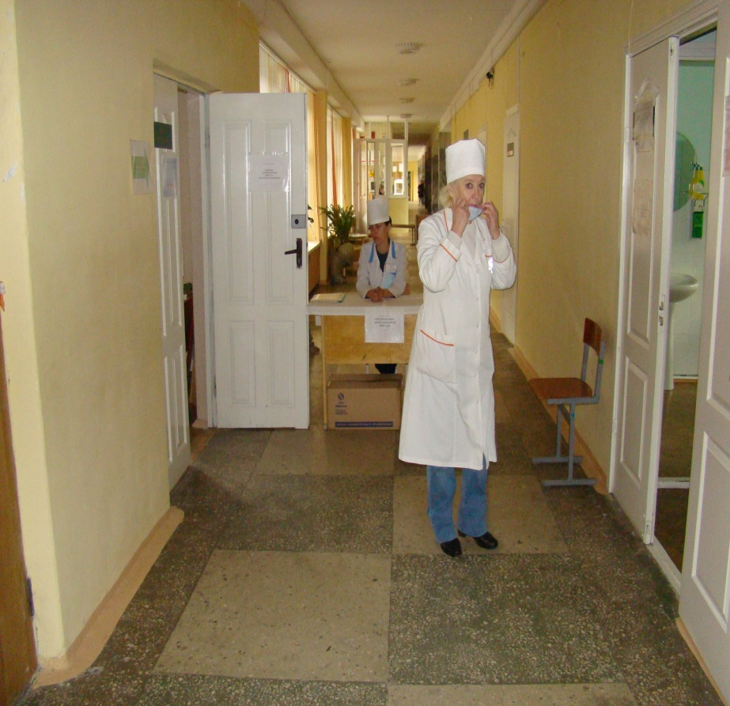Особенно в ситуации кризиса уязвимы дети, у них наблюдается преувеличенная боязнь темноты и одиночества, потребность в присутствии и поддержке со стороны взрослого. Постарайтесь поощрить и поддержать желание детей говорить о своих страхах, выслушайте их, не предлагая своих суждений и оценок, подчеркните, что они не виноваты и не ответственны за то, что произошло.

Специалисты по поддержанию психического здоровья советуют:

В ситуации стресса пейте много воды, избегайте злоупотребления алкоголем, бесконтрольного употребления успокоительных средств.

Говорите о своих чувствах с членами семьи, друзьями, соседями.

Разговор о совместно пережитом может помочь вам преодолеть чувство тревоги и беспомощности, снизить остроту переживаний.

По возможности постарайтесь вернуться к обычному ритму своей

жизни, не отказывайтесь от привычных занятий, поддерживайте здоровый образ жизни и диету, старайтесь много спать.

Каждый день выполняйте физические упражнения, гуляйте на свежем воздухе, принимайте водные процедуры, чтобы «смыть» стресс.

Если вы чувствуете, что ваши реакции не проходят длительное время или усиливаются, и вам не становится лучше, подумайте о том, чтобы обратиться к специалисту в области психического здоровья.

Чтобы получить дополнительную информацию, направление, или если вам нужно просто поговорить, звоните круглосуточно по телефонам специальных горячих линий, а также по телефонам экстренной психологической помощи г. Минска: (017) 290-44-44, (017) 247-32-32, (017) 315-00-00 (психологическая помощь для детей и подростков).

**Безопасность в метрополитене**

При входе и выходе из метро надо постараться не получить травму головы или кисти руки качающейся стеклянной дверью при попытке замедлить ее движении.

При движении на эскалаторе держаться за движущийся поручень, так как возможна ситуация – резкая аварийная остановка эскалатора.

Если вы везете с собой ребенка на эскалаторе, то придерживайте его. Следите за тем, чтобы он не совал пальцы под движущийся поручень и вовремя соступил с эскалатора.

На платформе не стойте слишком близко от края, особенно если рядом много людей. Лучше не иметь никого у себя за спиной. Для большей надежности поворачивайте к рельсам боком, а не лицом.

Если какая-то из ваших вещей упала на рельсы, следует сообщить об этом дежурному и он поднимет ее специальными клещами.

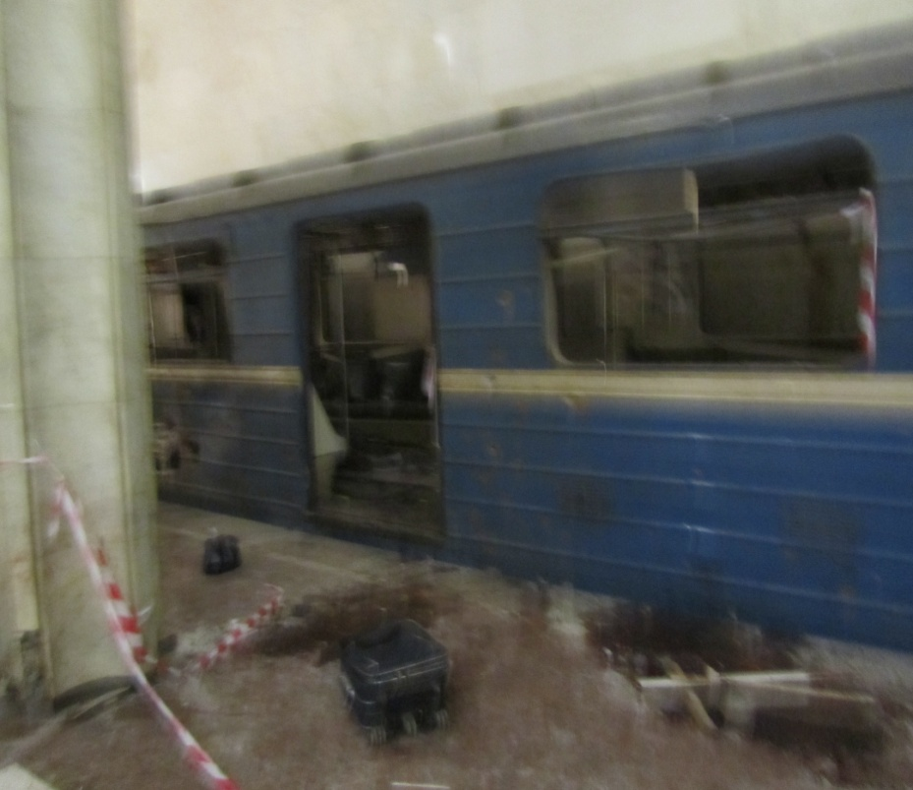Если вы оказались на пути поезда, не пробуйте подтянуться руками на платформу, так как под краем платформы проходит контактный рельс, на котором высокое напряжение. Если поезд еще далеко, то надо бежать к противоположному от него краю платформы (там должны быть ступеньки), а если поезд уже въезжает на станцию, следует лечь в углубление между рельсами (оно рассчитано на такой случай).

Перед началом движения машинист смотрит в зеркало заднего вида. Если вам надо в аварийной ситуации задержать отправление поезда, просигнальте машинисту круговыми движениями руки.

Ваши действия при пожаре в метро:

Почувствовав запах дыма, немедленно сообщите машинисту о пожаре по переговорному устройству и выполняйте все его указания. Постарайтесь не допустить возникновения паники в вагоне, успокойте людей, возьмите детей за руки. При сильном задымлении закройте глаза и дышите через влажный носовой платок, респиратор или противогаз.

Оставайтесь на местах, пока поезд движется в тоннеле. После прибытия на станцию и открытия дверей пропустите вперед детей и престарелых, затем выйдите сами, сохраняя спокойствие и выдержку. Проверьте, не остался ли кто-нибудь в вагоне, помогите этим людям покинуть его. Сразу же сообщите о пожаре дежурному по станции и по эскалатору. Окажите помощь работникам метро, используя для тушения огнетушители и другие противопожарные средства, имеющиеся на станции.

При появлении в вагоне открытого огня во время движения постарайтесь потушить его, используя имеющиеся под сиденьями огнетушители или подручные средства. Если это возможно, перейдите в незанятую огнем часть вагона (лучше вперед) и сдерживайте распространение пожара, сбивая пламя одеждой или заливая его любыми негорючими жидкостями (водой, молоком и т.п.). Ни в коем случае не пытайтесь остановить поезд в тоннеле аварийным стоп-краном - это затруднит тушение пожара и вашу эвакуацию.

При остановке поезда в тоннеле не пытайтесь покинуть его без команды машиниста; не прикасайтесь к металлическому корпусу вагона и дверям до отключения высокого напряжения по всему участку. После разрешения на выход откройте двери или выбейте ногами стекла, выйдите из вагона и двигайтесь вперед по ходу поезда к станции. Идите вдоль полотна между рельсами гуськом, не прикасаясь к токоведущим шинам (сбоку от рельсов) во избежание поражения электротоком при включении напряжения.

Будьте особенно внимательны при выходе из тоннеля у станции, в местах пересечения путей, на стрелках, так как возможно появление встречного поезда. Если покинутый вами поезд сдвинулся с места и нагоняет вас, прижмитесь к нише стены тоннеля. Немедленно сообщите дежурному по станции о случившемся и выполняйте его указания.

**Владельцам домашних животных**

Для многих людей их домашние любимцы – это члены семьи.

Включите их в планы на случай чрезвычайной ситуации.

Советы по обращению с домашними животными в чрезвычайной ситуации:

Договоритесь с родственниками или друзьями, спросите, смогут ли они вас приютить вместе с вашим домашним любимцем в чрезвычайной ситуации.

Найдите надежных друзей, соседей или человека, присматривающего за животными на случай, если вы не сможете вернуться домой из-за катастрофы.

Узнайте у своего ветеринара или у работников питомника/гостиницы для животных или у работников организаций по уходу за животными, предоставляют ли они убежище для животных в чрезвычайной ситуации.

На собаках и кошках все время должен быть ошейник, поводок и регистрационный номер с идентифицирующей их информацией, а также информацией о прививке от бешенства.

Знайте места, где любят прятаться ваши домашние животные, чтобы легко их найти в чрезвычайной ситуации.

Во время переездов небольшие по размеру животные всегда должны находиться в надежных и безопасных сумках для переноски.

Соберите аварийный комплект для своего любимца и добавьте необходимые ему предметы в медицинскую аптечку. Возьмите с собой свою недавнюю цветную фотографию вместе с ним, копии медицинских документов с датами прививок, свидетельство о том, что вы являетесь владельцем данного домашнего животного, намордник и поводок.

**НЕ БУДЬТЕ ПОСТОРОННИМ НАБЛЮДАТЕЛЕМ**

Подготовив свою семью, убедите окружающих изучить данные рекомендации.

**ДОПОЛНИТЕЛЬНЫЕ ИСТОЧНИКИ ИНФОРМАЦИИ**

Министерство по чрезвычайным ситуациям Республики Беларусь:www.rescue01.gov.by

Минский городской исполнительный комитет: www.minsk.gov.by

Министерство внутренних дел Республики Беларусь: www.mvd.gov.by

Красный крест: www.redcross.by

Белгосстрах: (017) 200-05-90 ([www.belgosstrakh.by](http://www.belgosstrakh.by))

СВЯЗЬ С ГОРОДОМ

101 – дежурная служба Министерства по чрезвычайным ситуациям Республики Беларусь

Звоните по телефону 101, если:

вам угрожает неминуемая опасность или на ваших глазах совершается преступление;

если вы получили серьезную травму или вашей жизни грозит опасность и вам нужна медицинская помощь.

Если вы звоните по телефону 101, уточните вид чрезвычайной ситуации (пожар, потребность в медицинской помощи, вызов милиции) и будьте готовы ответить на вопросы диспетчера.

Во время чрезвычайных ситуаций пользуйтесь телефоном только в случае крайней необходимости.